江西住建云系统数字证书在线办理流程

一、在线新办江西住建云证书流程
注册→登录→下载模板、上传证件、提交申请→工作人员预审证件通过→付款→邮寄纸质资料→审核纸质资料→纸质资料合格的制作证书和电子签章→寄回数字证书（发票发送至邮箱）。
在线申请证书仍须邮寄纸质资料至我司，如果纸质资料合格，我们将在大约2个工作日制作证书并用顺丰到付寄出。

二、在线新办江西住建云证书流程详细说明
（一）在业务受理系统注册账户
在浏览器中输入地址https://111.75.198.237:8882/，进入“数字证书在线受理系统”，点击免费注册，填写单位名称、统一社会信用代码、手机号等信息完成注册。
注册时将使用统一社会信用代码作为登录名，注册时务必注意统一社会信用代码和单位名称不能填错。如果信用代码填写错误请用正确的信用代码重新注册。如果单位名称填写错误，请致电客服热线登记修改。
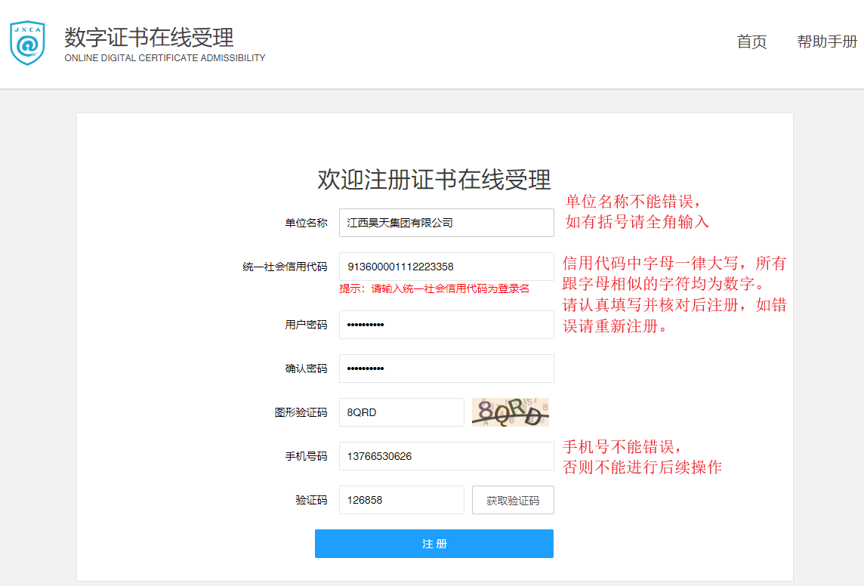
（二）登录数字证书在线受理系统
在“数字证书在线预受理系统”登录界面，输入账号为单位统一社会信用代码，输入密码和验证码，登录系统。

（三）下载模板、上传证件、提交申请
选择“新制申请”
住建-外省企业
在“数字证书在线预受理系统”中，点击【数字证书申请】→【数字证书及电子印章申请】→选择【新制申请】→勾选同意协议→选择【江西省住建厅外省企业】项目，进入填写订单信息界面。

住建-省内企业
在“数字证书在线预受理系统”中，点击【数字证书申请】→【数字证书及电子印章申请】→选择【新制申请】→勾选同意协议→选择【江西省住建厅省内企业】项目，进入填写订单信息界面。
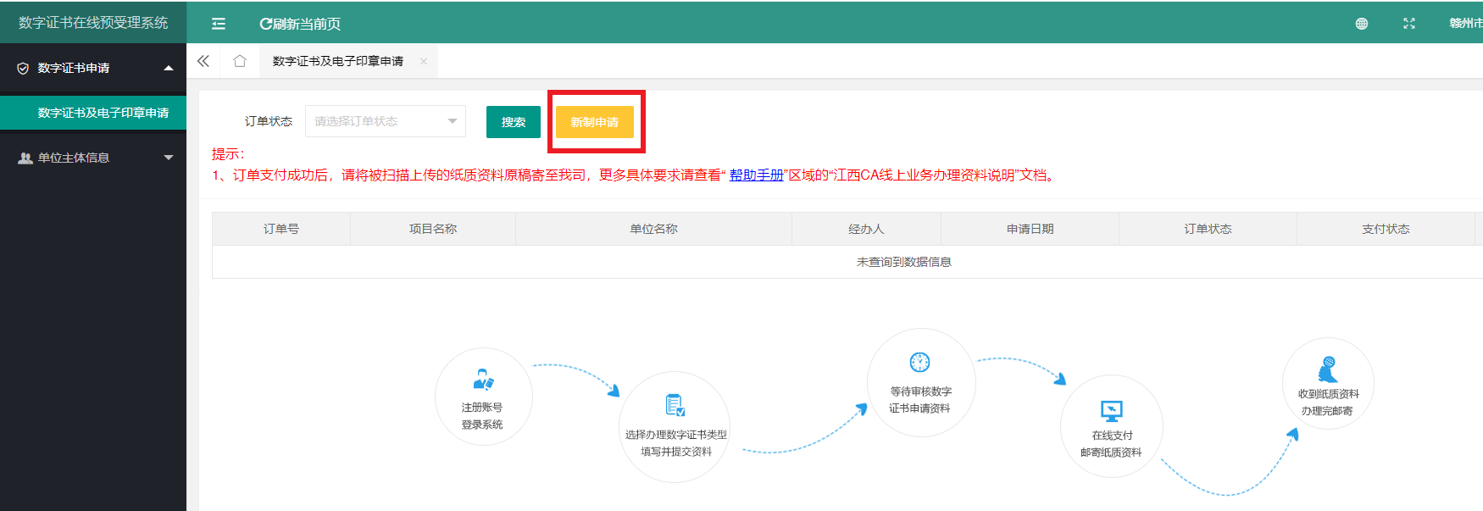
填写订单信息
根据单位具体情况填写单位信息、法人信息、经办人信息、发票信息、证书接收人信息等相关信息，以上信息均要求真实有效。收件人信息可修改，收件人电话请填写手机号。所有信息请核对无误后再点下一步。
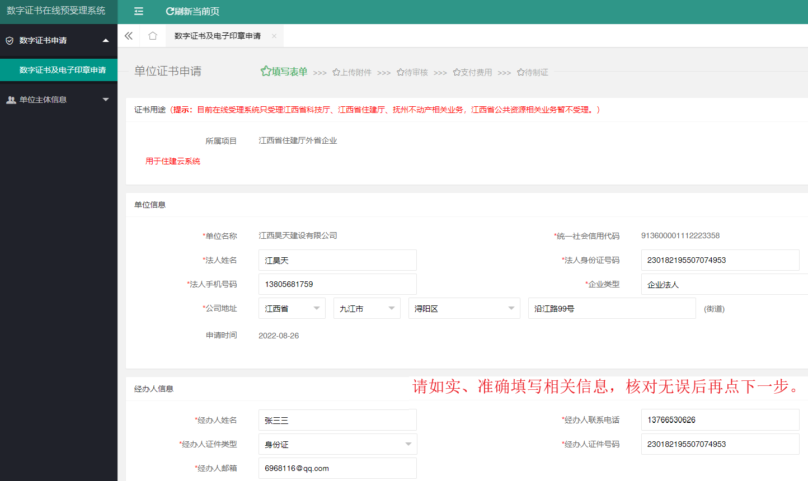

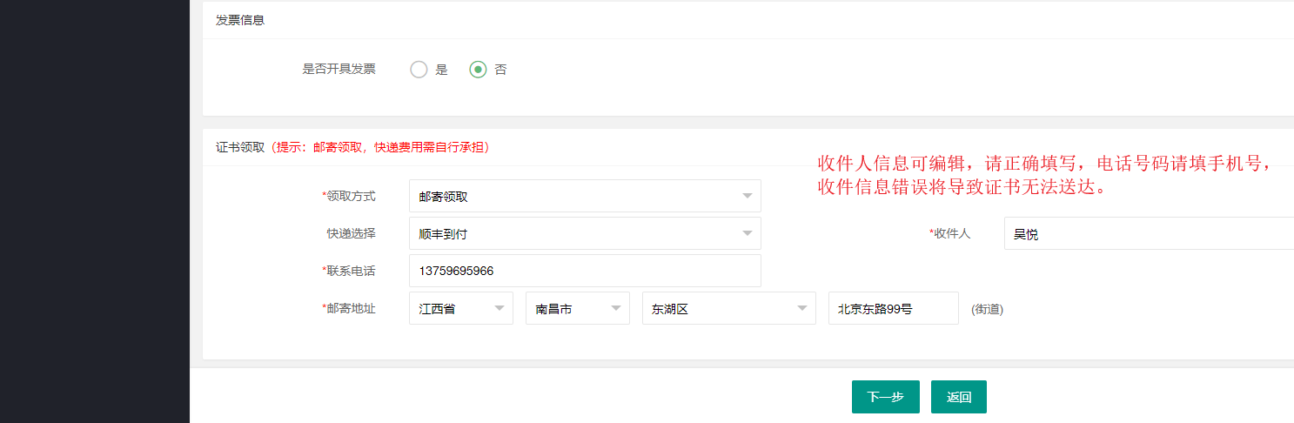
下载模板、上传证件
1.数字证书用户申请表
点击“下载申请表”，所下申请表内信息为系统自动生成，将表格打印并加盖单位公章原章，再用扫描仪扫描后上传。
请上传线上业务专用表格：《数字证书用户申请表》，请勿上传现场办理业务表格。
2.营业执照
请用营业执照或其他含有信用代码的证件副本原件复印清楚后，在空白区或非重要信息如经营范围处加盖单位公章原章，再用扫描仪扫描后上传。
营业执照复印件非常重要，为确保证件清晰有效，营业执照请用原件直接复印并加盖公章原章，请勿缩小复印或提供手机软件扫描、手机照片打印件。
3.经办人身份证
请用经办人身份证原件正反两面复印清楚后，在空白区或身份证反面图片处加单位公章原章，再用扫描仪扫描后上传。
4.法人授权委托书
请点击“下载模板”按钮，将下载的法人授权委托书模板填写完整，委托书的有效期尽量长一些。打印后加盖公章原章和法人章原章或法人亲笔签名。
5.电子签章采集表（省内企业和外省企业的采集表不同）
请下载签章采集表模板并打印，按项目印章要求在空白格内加盖公章原章、法人章原章、入赣负责人私章原章或亲笔签字（外省企业提供）。法人章为红色方章。入赣负责人任命书与电子签章采集表中入赣负责人名字必须一致。印章和签字请保持清晰，无杂质、底色。
纸质资料上加盖的印章均须加盖原章，请勿提供打印复印章。盖章时避开关键信息，尽量盖在空白处。所有扫描图片保存为jpeg、jpg、png、bmp其中一种图片格式，大小为1M之内。
6.入赣负责人任命书盖公章。（外省企业提供）
请点击“下载模板”按钮，将下载的入赣负责人任命书模板填写完整并加盖公章原章。入赣负责人任命书与电子签章采集表中入赣负责人名字必须一致。
将所有资料上传完毕后，点击“提交”按钮。
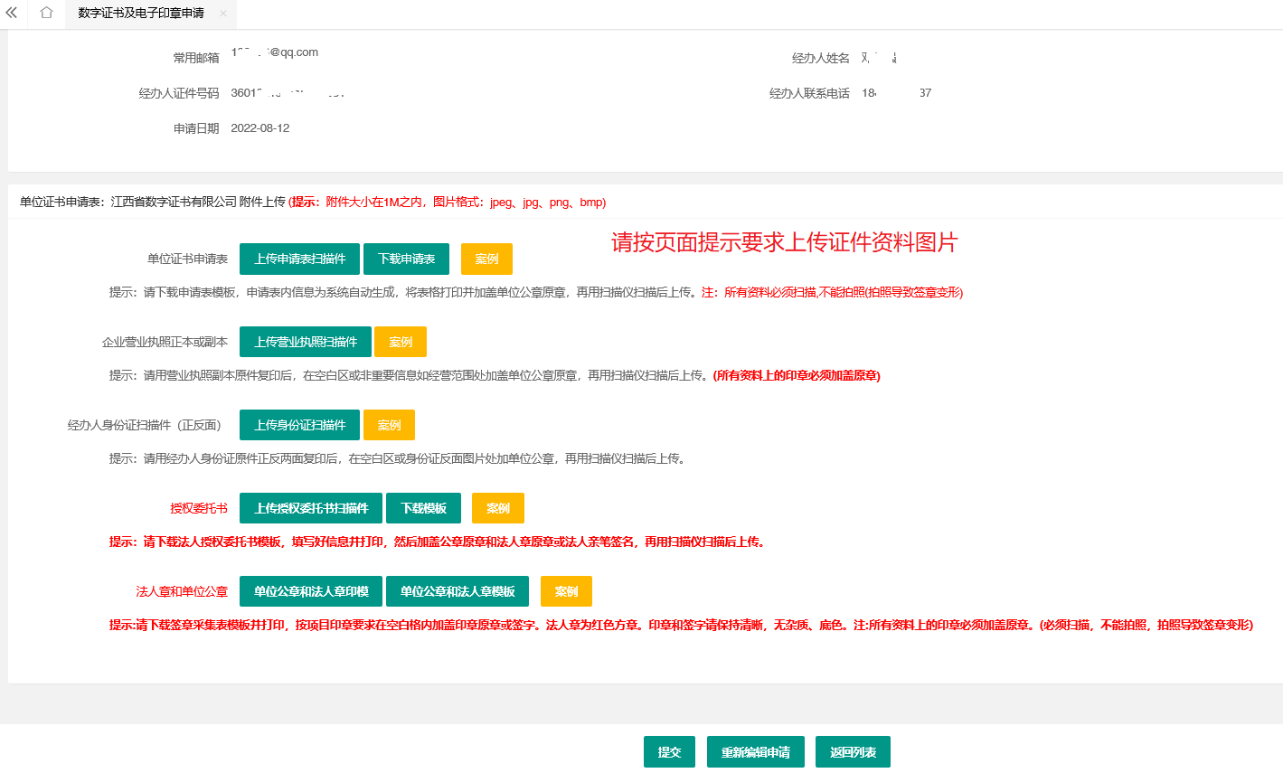
（四）江西CA审核证书申请
如果上传的证件资料通过审核，注册的经办人手机号将收到资料审核通过的短信。
如果上传的证件资料未通过审核，注册的经办人手机号将收到资料审核不通过的短信，请经办人登录系统仔细查看审核不通过的原因，并根据要求重新上传资料再次提交，重新等待审核。
（五）付款
申请证书在线审核通过后，用户可以登录支付数字证书（电子签章）费用220元。
支持微信支付和支付宝支付，不支持对公转账用户。
如无法弹出支付二维码页面，可能出现的原因有以下几种:
1.瞬间网络不通，尝试刷新页面；如果刷新不能解决问题，可能由于浏览器设置缓存，请在IE浏览器菜单--工具--Internet选项--点击“删除cookies和删除文件”，用以清除临时文件，再次尝试刷新页面。
2.上网环境或上网方式受限，可能是网络服务商限制，如有条件更换一种上网方式或更换电脑；或者确认网络畅通后再重试。
3.请使用IE10及以上版本的浏览器，推荐使用谷歌（Chrome）浏览器、360浏览器极速模式、EDge浏览器登录；若使用360浏览器兼容模式，请将IE浏览器升级至IE10及以上版本。

（六）邮寄资料，上传快递单号
江西住建云项目证书邮寄纸质资料如下：
1.数字证书用户申请表加盖公章原章（在上传证件页面点下载申请表打印盖章，并在左上角写明订单编号）；
2.营业执照副本复印件加盖公章原章；
3.经办人身份证正反两面复印件加盖公章原章；
4.企业电子签章采集表原件。（印模一定要清晰，包括公章、法人章内编号要每一位都非常清晰，否则无法制作。法人章为红色方章。印章要求红白分明，没有杂质和底色。）
5.法人授权委托书加盖公章原章和法人章。
6.入赣负责人任命书盖公章。（外省企业提供）
没有营业执照的单位请用其它含有统一社会信用代码的证件代替。如医疗机构请用医疗机构执业许可证代替，社会团体请用社会团体法人登记证书代替，事业单位请用事业单位法人证书代替，机关单位请用信用代码证书代替，等等。
为确保证件清晰有效，营业执照和身份证请用原件直接复印并加盖公章原章，请勿缩小复印或提供手机软件扫描、手机照片打印件。
以上所有资料的印章请加盖原章，请勿提供打印复印章。加盖公章时请避免压盖关键信息，尽量盖空白处。纸质资料请在左上角用回形针夹住，不需装订。
用户邮寄出纸质资料后，请登录系统上传快递单号信息。

（七）江西CA工作人员审核收到的纸质材料。
如果用户寄来的纸质资料未通过审核，工作人员将电话通知补寄资料。请申请表中经办人接听南昌拨入电话。

（八）制作数字证书并邮寄
如果收到纸质资料通过审核，我们将在大约2个工作日制作证书并用顺丰快递寄出。证书发票将在证书制作后3个工作日内发送至发票接收人邮箱。
用户可在“数字证书在线预受理系统”中查询订单受理状态、邮寄证书快递单号信息；
收件人可关注“顺丰速运”公众号，一旦我司将证书寄出，收件人将接收到顺丰发件的微信通知。在“顺丰速运”公众号上，可查询快递单号信息和快递物流详情。

